* Operations Research?  
  a scientific approach to **decision making**, which seeks to determine **how best** to design and operate a system, under conditions requiring the allocation of scarce resources  
  즉, 제약이 있는 상황 하(제약식)에서 시스템을 효율적으로 운영(시스템의 목적, e.g. 비용 최소화 or 이익 최대화) 하기 위한 최적 결정(결정 변수)을 내리는 것
* LP
  + Decision, slack for inequality/equations, artificial variables
  + Constraints (<=,>=,=)
  + Objective function (mix/max)
  + Simplex Algorithm:  
    Initialization – basic feasible solution  
    Iterations – 꼭지점 찾기, 개선 방향 찾는 횟수  
    Termination – optimum, unbounded, infeasible  
    🡺 cycling (기존에 찾았던 BFS로 돌아오는 것, 이를 제거하는 룰도 있음!)
  + Revised Simplex Algorithm (진입 변수 결정/ Basis의 inverse 계산 🡺 iteration에 기여)  
    1) slack 추가해서 standard form으로 바꾸기 (Ax=b, x>=0 꼴로 바꾸기)  
    2) 초기 Basis 구한다. Slack 추가 시, 보통 초기 basis $B_{0}$ 는 identity matrix  
    3) nonbasic variable 중에 진입변수를 결정하기 위한 reduced cost 구한다.   
    4) maximization 문제 기준으로 reduced cost가 0보다 큰 nonbasic variable 중에서 고르고 최소 비율 테스트를 진행한다. 최소 비율 테스트란 nonbasic variable을 진입시킬 때 Ax=b x>=0인 것을 여전히 유지시키면서 (해를 feasible하게 유지) 다른 basic feasible solution을 얻기 위함이다. (  
    5) 새로운 nonbasic variable을 진입시키고 나면, 새로운 basis $B_{i}$ 를 얻고 새로운 dual variable $y=c_{B}B_{i}^{-1}==>yB_{i}^{}=c_{B}, B_{i}=E_{i}B_{i-1}$ 여기서 $E_{i}$ 는 elementary matrix, 타블로에서 $A_{j}$ 를 [0 0 1 0 0] 같은 걸로 만들기 위해 곱하는 matrix를 뜻함! $yB_{i}^{}=c_{B}$ 에서 dual variable $y$ 알 수 있다. 그래서 $Δc_{j}=c_{j}-c_{B}^{}B^{-1}A_{j}=c_{j}-yA_{j}$ 계산 가능, $B_{i}^{-1}$ 를 계속 계산하는 것보다 $y$ 를 계산해내는 것이 계산 로드가 적은 듯….  
    6) 그 다음에 진입할 nonbasic variable 정하고 🡺 에서 ${\overline{A}}_{j}$ 를 구함! ${\overline{A}}_{j}$ 는 nonbasic variable가 진입하기 전에 (A 영역에 타블로 상에 나타나는 column)임!  
    7) 최소비율 테스트 진행하고 5), 6)의 과정을 reduced cost가 <=0인 상태로 갈 때까지 반복!
  + Summary!  
    Step 1. Ax=b, x>=0 꼴로 바꾼다. $x_{B_{0}}=b$  
    Step 2. $Δc_{j}=c_{j}-c_{B}^{}B_{i}^{-1}A_{j}where B_{i}^{}=E_{i}B_{i-1}, B_{0}=I, i=1,…$ 계산, 진입변수 결정 $y_{i}=c_{B}B_{i}^{-1}==>y_{i}B_{i}^{}=c_{B}, B_{i}=E_{i}B_{i-1}$ 
    로부터 $y_{i}$ 계산해서 $Δc_{j}$ 값을 구함  
    Step 3. 최소비율테스트  
    진입하려는 nonbasic variable에 대응되는 column알아야 함  
     🡺 에서 ${\overline{A}}_{j}$ 를 구함! $B_{i-1}{\overline{A}}_{j}$ 는 진입하려는 nonbasic variable가 진입하기 전의 column임 at iteration i! 이를 이용해서 진입 변수의 최대 증가 $θ$ 를 구함. (feasible이 유지되도록 $θ$ 를 구함) $x_{B_{i}}=x_{B_{i-1}}+θB_{i-1}{\overline{A}}_{j}≥0$ 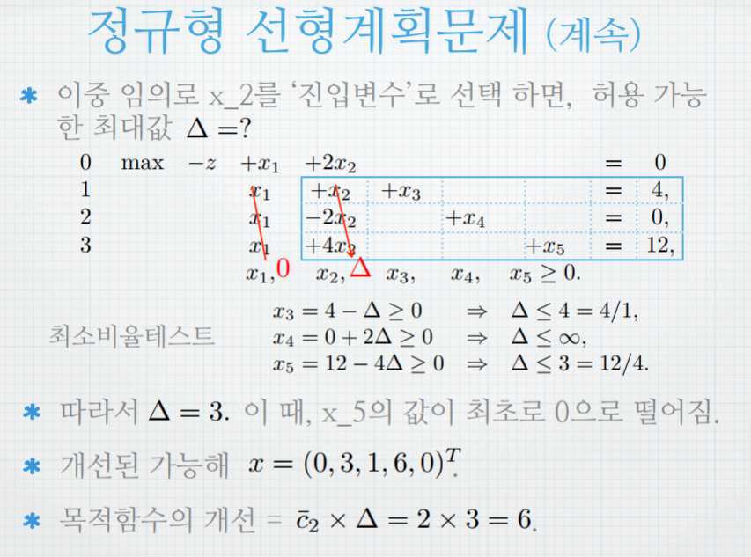  
    Step 4. 이 과정을 최소비율 테스트 진행하고 5), 6)의 과정을 reduced cost가 <=0인 상태로 갈 때까지 반복!
  + Revised Simplex Algorithm for bounded  
    원래의 확장........  
    좀 더 빨리 풀기 위해 technique이 필요하겠지  
    Lec 3 참고..하지만 내가 봤을 때 그냥 확장하는 것으로 밖에 안보임..